Tillsynsbegäran – information om höga naturvärden och fridlysta arter i avverkningsanmälan A 22350-2024 i Sala kommun
Denna tillsynsbegäran behandlar höga naturvärden i avverkningsanmälan A 22350-2024 i Sala kommun som inkom 2024-06-03 och omfattar 1,2 ha.
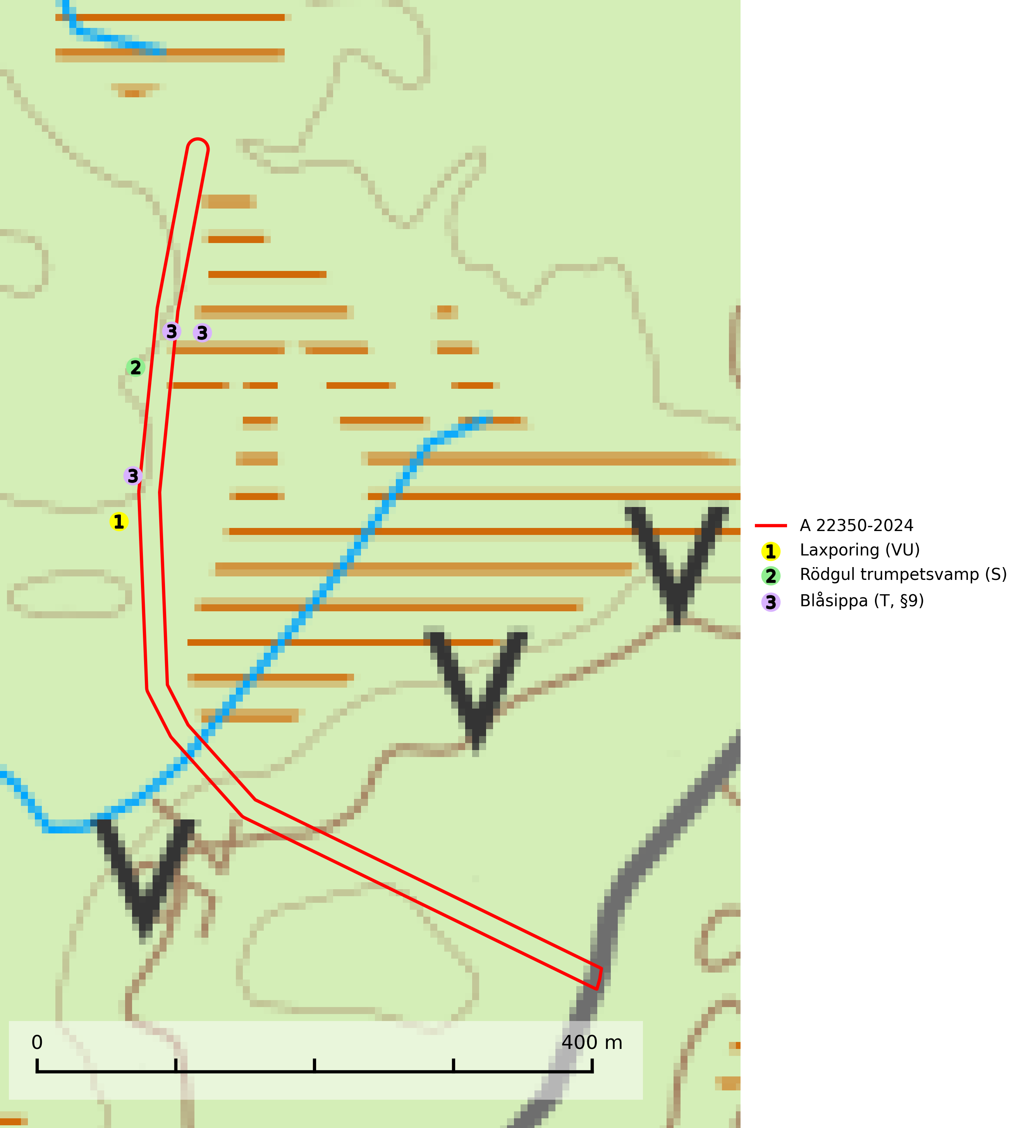
Figur 1. Fyndplatser för naturvårdsarter i och inom 19 meter från avverkningsanmälan. Markörer utan svart kant är placerade på fyndplatsen. Markörer med svart kant är placerade vid sidan av fyndplatsen och har ett svart streck som visar fyndplatsens exakta position. Kartans mittpunktskoordinat är N 6654830, E 595086 i SWEREF 99 TM.
I och inom 19 meter från avverkningsanmälan finns fynd av 3 naturvårdsarter, varav 1 är rödlistad, 1 är fridlyst, 1 är typisk (T) och 1 är signalart (S): laxporing (VU), rödgul trumpetsvamp (S) och blåsippa (T, §9). Se Figur 1.

Tillsynsbegäran
Vi begär härmed att Skogsstyrelsen fattar beslut enligt miljöbalken som säkerställer att skogens höga naturvärden bevaras samt att EU-lagstiftning efterlevs och att artskyddsbrott förhindras.
Vi önskar även ta del av de ställningstaganden och beslut som myndigheten meddelar till följd av aktuell avverkningsanmälan och föreningens inlaga (se 34 § förvaltningslagen).

Naturvårdsarter och fridlysta arter
Nedan följer beskrivningar av de naturvårdsarter och fridlysta arter som har sina livsmiljöer och växtplatser i den avverkningsanmälda skogen. De påträffade naturvårdsarterna är ett tydligt kvitto på att det rör sig om en skog med höga naturvärden.
Laxporing (VU) är knuten till naturskog med stor mängd död ved och kontinuitet på grova lågor. För att klara arten på sikt behövs att ytterligare områden med gammal skog undantas från skogsbruk (SLU Artdatabanken, 2024; Nitare & Skogsstyrelsen, 2019).
Rödgul trumpetsvamp signalerar kalkrika barrsumpskogar eller avgränsade små mineralrika ytor i barrskogslandskapet, vilka normalt har höga naturvärden. I urbergsbygder är den en bra signalart på känsliga skogsbiotoper (Nitare & Skogsstyrelsen, 2019).
Blåsippa (§9) är typisk art för 9050 Näringsrik granskog, 9020 Nordlig ädellövskog och 8240 Karsthällmarker (SLU Artdatabanken, 2025).

